1、实验报告（和作业）封面的横线，右侧务必对齐。
2、对于实验报告中的图：
1）有坐标的图必须把横坐标和纵坐标的含义标识在图上。
2）如果一个图中有多条曲线，必须在图中描述每个曲线的含义。
3）图在正文中必须编号，如“图1 n不变m变化的曲线图”、“图2 m不变n变化的曲线图”。
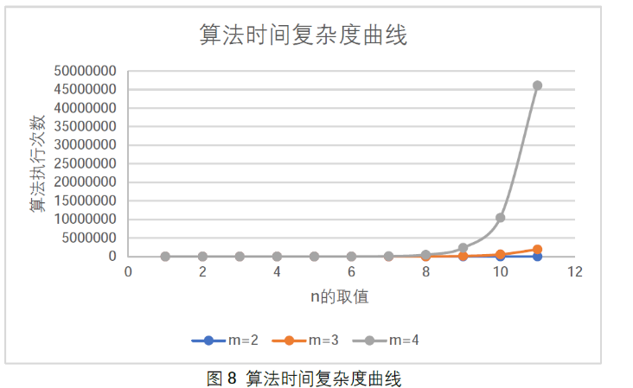
必须描述每根曲线的含义
必须描述图的横坐标含义
必须描述图的名称
图在正文中要有编号
必须描述图的纵坐标含义

3、报告的字体保持模板中的字体（包括标题和正文），不要随意修改。
4、有源代码的实验报告，附上源代码（可以把篇幅适当压缩，如减小字体或行间距）。
5、不要有低级错误（如几个图重叠在一起）。

